**BỘ TÀI NGUYÊN VÀ MÔI TRƯỜNG**

**TRƯỜNG ĐẠI HỌC TÀI NGUYÊN VÀ MÔI TRƯỜNG TP.HCM**

**KHOA: HỆ THỐNG THÔNG TIN VÀ VIỄN THÁM**



**BÁO CÁO THỰC TẬP TỐT NGHIỆP**

**CHUYÊN NGÀNH: CÔNG NGHỆ THÔNG TIN**

**NGHIÊN CỨU VÀ ỨNG DỤNG MẠNG VPN**

Giảng viên hướng dẫn : **ThS.** **Nguyễn Thảo Nguyên**

Sinh viên thực hiện: **Cao Xuân Mỹ**

Lớp **: 03-CNTT02**

Khoá  **: 2014-2018**

***TP. Hồ Chí Minh, tháng … năm 2017***

**BỘ TÀI NGUYÊN VÀ MÔI TRƯỜNG**

**TRƯỜNG ĐẠI HỌC TÀI NGUYÊN VÀ MÔI TRƯỜNG TP.HCM**

**KHOA: HỆ THỐNG THÔNG TIN VÀ VIỄN THÁM**



**BÁO CÁO THỰC TẬP TỐT NGHIỆP**

**CHUYÊN NGÀNH: CÔNG NGHỆ THÔNG TIN**

**NGHIÊN CỨU VÀ ỨNG DỤNG MẠNG VPN**

Giảng viên hướng dẫn : **ThS.** **Nguyễn Thảo Nguyên**

Sinh viên thực hiện: **Cao Xuân Mỹ**

Lớp **: 03-CNTT02**

Khoá  **: 2014-2018**

***TP. Hồ Chí Minh, tháng … năm 2017***

**MỞ ĐẦU**

Như chúng ta đã biết ngày nay là thời kì của sự phát triển ngành công nghệ thông tin đặc biệt là Internet. Đi theo đó là những nhu cầu tìm kiếm, giải trí, đặc biệt là mở mang kiến thức qua internet rất phổ biến. Với một chiếc máy tính, điện thoại có kết nối với Internet thì chỉ cần ở nhà duyệt Web thì gần như có thể biết được mọi diễn biến của cả nước cũng như thế giới như thế nào. Hiện này, có trên hàng triệu trang web phục vụ cho mục đích sống của chúng ta từ ẩm thực, giải trí,mua sắm, kinh doanh cho đến học onlin…vv. Từ đó, cho thấy rằng nhu cầu sử dụng Web càng ngày càng tăng cao để đáp ứng nhu cầu xã hội như ngày nay .

Bài báo cáo trình bày về quá trình thực tập tại công ty ARIS Việt Nam và những kiến thức đã học được cũng như là công việc đã làm tại công ty.

**LỜI CẢM ƠN**

Để hoàn thành tốt quá trình thưc tập tại công ty em xin tỏ lòng biết ơn đến anh Vũ Hoàng Quân và anh Nguyễn Văn Khá cũng như toàn bộ thành viên công ty ARIS Việt Nam và cô Nguyễn Thảo Nguyên đã tạo điều kiện và tận tình hướng dẫn em trong suốt quá trình thực tập.

Với những gì mà em học được trong suốt thời gian thực tập tại công ty không chỉ là nền tảng để em hoàn thành tốt việc thực tập tại công ty, mà còn là hành trang quý báu để em bước vào đời một cách vững chắc và tự tin.

Tuy vậy, do thời gian có hạn, cũng như kiến thức, kinh nghiệm còn hạn chế nên khó tránh khỏi những thiếu sót, hạn chế nhất định. Vì vậy em mong nhận được sự chỉ bảo, đóng góp của quý thầy cô để chúng em có điều kiện bổ sung nâng cao kiến thức, phục vụ tốt hơn trong công việc sau này.

Cuối cùng chúng em xin gửi đến toàn thể công ty ARIS Việt Nam và quý thầy cô giáo lời chúc sức khỏe, và thành công.

Em xin chân thành cảm ơn!

**NHẬN XÉT CÁN BỘ HƯỚNG DẤN TẠI ĐƠN VỊ THỰC TẬP**

………….., ngày….tháng….năm……

CÁN BỘ HƯỚNG DẪN

*(ký tên)*

XÁC NHẬN CỦA CƠ QUAN

THỦ TRƯỞNG

*(ký tên, đóng dấu)*

**NHẬN XÉT CỦA GIÁO VIÊN HƯỚNG DẪN**

………….., ngày….tháng….năm……

CÁN BỘ HƯỚNG DẪN

*(ký tên)*

|  |
| --- |
| Điểm |

**NHẬN XÉT CỦA GIÁO VIÊN PHẢN BIỆN**

………..,ngày….tháng….năm……

NGƯỜI NHẬN XÉT

*( ký tên )*

**LỊCH LÀM VIỆC**

Họ và tên sinh viên: Cao Xuân Mỹ

Đơn vị thực tập: Công ty TNHH Aris – Việt Nam

Họ và tên người hướng dẫn (đơn vị thực tập): Nguyễn Văn Khá

Thời gian thực tập từ ngày 16 tháng 04 năm 2018 đến ngày 04 tháng 06 năm 2018

|  |  |  |  |  |
| --- | --- | --- | --- | --- |
| Tuần | Nội dung  công việc được giao | Tự nhận xét về mức độ hoàn thành | Nhận xét của  CB hướng dẫn | Chữ ký của  CB hướng dẫn |
| **1**  Từ ngày 16/04/2018  đến ngày 20/04/2018 | **- Date 16/04/2018**  **+** Read document of Agile and Foundation testing.  **+** Mentor reminded some of today's work  + Teamwork: Discuss about Foundation testing document  + Update task [Intern][Web]Meeting  [Intern][Web]Read Agile Document on Redmine  **- Date 17/04/2018**  + Continue reading comprehention Agile document  + Meeting sharing about Fondation testing document by Mentor  + Sharing for Foundation testing  + In meeting, divide group into 3 team to play mini game, practice evaluate communication skills.  + Update task on Redmine  **- Date 18/04/2018**  **+** Continue reading comprehention Agile document  + Exchange content of  document  + Update task on Redmine  **- Date 19/04/2018**  **+** Continue reading Aglie document  + Teamwork: discuss about Agile document  + Make questions and create Q&A to ask about questions  + Update task on Redmine  **- Date 20/04/2018**  **+** Teamwork: discuss about Agile document  + Continue sharing Foundation testing document  + Update task on Redmine | Completed 100% |  |  |
| **2**  Từ ngày 23/04/2018  đến ngày 27/04/2018 | - **Date 23/04/2018**  + Sharing about Agile document  + Teamwork: play mini game  + Update task on Redmine  - **Date 24/04/2018**  + Continue sharing Agile document  + Update task on Redmine  - **Date 25/04/2018**  + Holiday ceremony  - **Date 26/04/2018**  **+** Get and analysis GroupMail_Specs Document  + Create new task [Intern][Web] GroupMail_Analyze  + Teamwork: discuss about GroupMail_Specs Document  + Teamwork: Build Scrum Team, together analyze the GroupMail_Specs Document  + Update task on Redmine  - **Date 27/04/2018**  + Update report analysis GroupMail_Specs Document task and create Q&A  + Read Agile document again  + Get and Analysis [groupmail]Workflow_20170913  and create new task  + Continue sharing Agile document and update task Meeting. | Completed 80%  [groupmail] Workflow_20170913 inprogress |  |  |
| **3**  Từ ngày 30/04/2018  đến ngày 04/05/2018 | **- Date 30/04/2018**  + Holiday ceremony  **- Date 01/05/2018**  + Holiday ceremony  **- Date 02/05/2018**  + Analysis [groupmail]Workflow_20170913 and draw activity diagram  + Update task on Redmine  **- Date 03/05/2018**  + Continue to analysis [groupmail]Workflow_20170913  + Teamwork: Analyze the function of each screen  + Update task on Redmine  **- Date 04/05/2018**  + Draw Usecase of [groupmail]Workflow_20170913  + Completed report and update task on Redmine  + Be invited Team building |  |  |  |
| **4**  Từ ngày 07/05/2018  đến ngày 11/05/2018 | **- Date 07/05/2018**  + Re-analysis and draw new diagram  + Update task [Intern][Web]WorkFlow_GroupMail  **- Date 08/05/2018**  **+** Continuere-analysing and drawing new diagram  + Update task [Intern][Web]WorkFlow_GroupMail  **- Date 09/05/2018**  **+** Continuere-analysing and drawing new diagram  + Update task [Intern][Web]WorkFlow_GroupMail  **+** Write report task  + Update task [Intern][Web]WorkFlow_ GroupMail  **+** Discuss about Sharing WorkFlow_20170913  + Send flow chart report task to mentor  + Update task meeting on Redmine  **- Date 11/05/2018**  **+** Prepare Agile document to present  + Edit homework  + Continue sharing Agile document  + Completed sharing and remind  + Review flow chart report task  + Update task meeting on Redmine |  |  |  |
| **5**  Từ ngày  14/05/2018  đến ngày  18/05/2018 | **- Date 14/05/2018**  + Review what you have leaned   * Redmine * Foundation Testing * Communication * Agile * Analysis   **- Date 15/05/2018**  **\*** Transferred to specialized  + Training Github  + Training Laravel  **- Date 16/05/2018**  + Reserch Jquery in w3shools.com.  + Research PHP about Form, Array..  + Practive code PHP  **- Date 17/05/2018**  + Reserch about Datatable and create datatable with Jquery  + Apply Ajax on datatable  **- Date 18/05/2018**  + Use Ajax to edit, delete,insert on Data |  |  |  |
| **6**  Từ ngày  21/05/2018  đến ngày  25/05/2018 | **- Date 21/05/2018**  + Create page Admin LTE for myself use Laravel  **- Date 22/05/2018**  + Research Grunt and demo it  + Research Package Laravel  • barryvdh/laravel-dompdf  • intervention/image  • jenssegers/agent  • linearsoft/laravel-activitylog-backport  • maatwebsite/excel  • zizaco/entrust  **- Date 24/05/2018**  + Create Website myself  **- Date 24/05/2018**  + Create Database, crop layout and acction Jquery validation. |  |  |  |
| **7**  Từ ngày  đến ngày |  |  |  |  |

TP. Hồ Chí Minh, ngày….tháng…..năm 2018

**Sinh Viên**

**Cao Xuân Mỹ**

**CHƯƠNG 1: TỔNG QUAN**

1. **Giới thiệu về công ty ARIS Việt Nam.**
2. **Tổng quan về công ty.**

* ARIS Việt Nam là công ty vốn 100% từ Nhật Bản. Được thành lập vào năm 2011,

với trụ sở tại Quận Tân Bình, thành phố Hồ Chí Minh. ARIS Việt Nam chuyên về phát triển các ứng dụng di động cho hầu hết các nền tảng, các loại thiết bị di động khác nhau; và cung cấp các dịch vụ về Phát triển phần mềm theo yêu cầu, Kiểm thử phần mềm. Với đội ngũ nhân lực trẻ, tài năng và đầy nhiệt huyết. ARIS

Việt Nam luôn hướng đến những sản phẩm chất lượng tốt nhất, luôn đồng hành và đảm bảo thành công của bạn.

* **Tầm nhìn:** Phát triển không ngừng để trở thành nhà cung cấp dịch vụ Công nghệ thông tin hàng đầu, cung cấp các giải pháp chất lượng cao theo tiêu chuẩn Nhật Bản, về phát triển phần mềm và xây dựng hệ thống web đủ sức cạnh tranh trên thị trường toàn cầu.
* **Sứ mệnh:**
* Sứ mệnh của công ty là cung cấp các giải pháp chất lượng cao nhằm mục đích thúc đẩy sự tăng trưởng kinh doanh của khách hàng bằng thiết kế sáng tạo và quy trình hiện đại-linh hoạt. Qua đó, giúp khách hàng tạo ra lợi thế cạnh tranh trên thị trường.

Công ty cam kết cung cấp các giải pháp tối ưu với chất lượng và giá cả dịch vụ hợp lý. Đối với công ty, sự hài lòng của khách hàng là ưu tiên được đặt ra hàng đầu. Nền tảng của sự phát triển và thành công của công ty chính là sự thành công trong mỗi dự án của khách hàng.

* Công ty phấn đấu và nỗ lực không ngừng để tổ chức và cung cấp dịch vụ ngày

càng tốt hơn thông qua tập trung vào:

**Con người:** Tuyển dụng, phát triển và giữ chân nhân tài.

**Quy trình:** đảm bảo chất lượng sản phẩm với thời gian và chi phí thấp nhất.  
**Khách hàng:** gìn giữ và không ngừng nâng cao sự hài lòng của khách hàng với các dịch vụ của công ty.

* Công ty quyết tâm xây dựng một nền văn hoá Công ty với hiệu suất cao và thành công thông qua tinh thần đồng đội, tôn trọng và ghi nhận nỗ lực cá nhân, công việc đa dạng – đầy thử thách, cơ hội nghề nghiệp linh hoạt và bổ ích cho các nhân viên.

**Dịch vụ:** Công ty cung cấp các dịch vụ phát triển phần mềm theo yêu cầu của khách hàng, phát triển các ứng dụng dành cho thiết bị di động, trang web và các dịch vụ khác, chẳng hạn như kiểm thử phần mềm và dịch vụ thiết kế đồ họa. Giá trị của các dịch vụ được cung cấp bởi ARIS Việt Nam cho khách hàng của chúng tôi là sự kết hợp giữa chuyên môn cao, quy trình chuyên nghiệp, công nghệ tiên tiến và sự hiểu biết thấu đáo về nhu cầu của khách hàng.

1. **Dịch vụ của công ty.**
2. **Phát triển ứng dụng di động.**

ARIS Việt Nam chuyên phát triển các ứng dụng di động cho hầu hết các nền tảng và các thiết bị khác nhau. Phát triển và cung cấp ứng dụng cho iPhone, iPad, Android, Windows là những điểm mạnh của công ty.

Nhóm của chúng tôi có kinh nghiệm phong phú và hiểu biết sâu sắc về các ứng dụng dành cho thiết bị di động, do đó có khả năng tư vấn, phát triển và cung cấp các ứng dụng chất lượng cao trong nền tảng di động.

* Chúng tôi cung cấp các dịch vụ sau:
* Phát triển ứng dụng trong nền tảng iOS
* Phát triển ứng dụng trong nền tảng Android
* Phát triển ứng dụng trong nhiều nền tảng
* Phát triển ứng dụng / trò chơi với Unity
* Thử nghiệm ứng dụng.
* Các ứng dụng chính của chúng tôi bao gồm:
* Ứng dụng doanh nghiệp
* Ứng dụng giáo dục
* Ứng dụng truyền thông
* Ứng dụng giải trí và trò chơi
* Quảng cáo
* Di chuyển và chuyển

1. **Phát triển ứng dụng về Web**

* ARIS Việt Nam là công ty hàng đầu về thiết kế và phát triển trang web, hệ thống

web và ứng dụng web. Nhóm ARIS có một cách tiếp cận thông minh và rõ ràng

giúp chúng tôi nhanh chóng hiểu nhu cầu của khách hàng, và có kỹ năng tư vấn

hiệu quả cho các công ty có quy mô khác nhau trong các lĩnh vực kinh doanh

khác nhau. Chúng tôi cung cấp giải pháp tùy chỉnh để các đối tác của chúng tôi

có thể áp dụng công nghệ một cách sáng tạo trong việc đơn giản hóa các quy

trình quản lý kinh doanh của họ nhằm nâng cao hiệu quả và hiệu quả và tạo ra

nhiều lợi nhuận hơn. Chúng tôi tập trung vào thiết kế sáng tạo, nghiên cứu và đề

xuất UI / UX thông minh, thân thiện với người dùng, áp dụng các công nghệ hiện

đại và có khả năng mở rộng cao. Đội ngũ giàu kinh nghiệm của chúng tôi với các

kỹ năng BA cao sẽ tư vấn và đề xuất các giải pháp phù hợp nhất với nhu cầu của

khách hàng.

* Chúng tôi cung cấp các dịch vụ như phát triển trang web, ứng dụng web và hệ

thống web theo yêu cầu của khách hàng, chẳng hạn như:

* Website, Thiết kế và phát triển Portal Web
* Hệ thống Web, Phát triển ứng dụng web
* Phát triển CMS
* Phát triển CRM
* Phát triển GroupWare
* Tùy chỉnh nguồn mở
* Các bước chuyên nghiệp của chúng tôi:
* Dự đoán dự án
* Lập kế hoạch
* Thiết lập đội ngũ và cơ sở hạ tầng
* Phát triển
* Kiểm tra và phân tích chất lượng
* Đảm bảo ổn định ứng dụng
* Triển khai
* Hỗ trợ kỹ thuật và bảo trì công nghệ

1. **Dịch vụ QA**

Kiểm tra luôn luôn là một bước quan trọng, không thể tránh khỏi trong phát triển phần mềm. Nó quyết định chất lượng cuối cùng của sản phẩm và giảm thiểu rủi ro và khuyết tật trước khi sản phẩm tiếp cận người dùng. Kết quả kiểm tra có thể cung cấp cho các công ty một cái nhìn tổng quan độc lập về phần mềm, cho phép đánh giá thích hợp và hiểu rõ các khuyết tật tiềm năng khi triển khai phần mềm.

May mắn thay, ARIS đã làm việc với các đối tác Nhật Bản có nhu cầu nghiêm ngặt về chất lượng. Nhóm ARIS liên tục tìm hiểu để cải thiện kỹ năng và chuyên môn của chúng tôi để cung cấp các dịch vụ QA tốt nhất có thể. Thái độ QA của ARIS không chỉ đối với các khuyết tật phát hiện mà còn để ngăn chặn chúng xảy ra ngay trong các bước phân tích và cần làm rõ. Do đó, ARIS tự tin trong việc cung cấp các dịch vụ QA cho các sản phẩm mà ARIS đang cung cấp cho khách hàng.

* Dịch vụ và khả năng QA của chúng tôi bao gồm:
* Phân tích yêu cầu
* Phát triển các giải pháp tự động hóa
* Tư vấn QA
* Thực hiện chứng nhận nền tảng
* Xây dựng và lập kế hoạch chiến lược kiểm tra
* Lựa chọn và điều chỉnh kỹ thuật, phương pháp và phương pháp thử nghiệm
* Cung cấp khung thời gian và ước tính phạm vi
* Xác định số liệu thống kê và số liệu thống kê
* Thiết lập môi trường thử nghiệm
* Phân tích các trường hợp sử dụng và tạo các trường hợp thử nghiệm
* Thực hiện các trường hợp kiểm tra và phân tích kết quả
* Điều tra lỗi và cung cấp báo cáo và xác thực "sửa lỗi"
* Phân tích kết quả chu kỳ kiểm tra và thu thập số liệu / số liệu
* Chuẩn bị báo cáo trạng thái chu kỳ kiểm tra
* Quy trình báo cáo và truyền thông minh bạch
* Dịch vụ thử nghiệm chức năng của chúng tôi bao gồm:
  + Kiểm tra đơn vị
  + Thử nghiệm khói / Thử nghiệm độ bền
  + Kiểm tra hệ thống & tích hợp
  + Kiểm tra khả năng sử dụng
  + Kiểm tra hồi quy
  + Kiểm tra chấp nhận người dùng
  + Thử nghiệm thăm dò
  + Thử nghiệm toàn cầu hóa

1. **Thiết kế đồ họa**

* Giao diện chính là cái đầu tiên đập vào mắt người dùng, và quyết định đến gần

như một nửa sự cuốn hút và thôi thúc người dùng sử dụng dịch vụ, và hơn nữa

lôi kéo người dùng trở lại vào những lần tiếp theo.

Một thiết kế sáng tạo, thân thiện với người dùng và sự khác biệt sẽ mang lại tâm

lý thoải mái cho người dùng, hiệu quả về mặt kinh doanh, và xây dựng thương

hiệu mạnh mẽ.

* **Các nhà thiết kế sáng tạo của ARIS sẽ giúp khách hàng tìm ra các mẫu thiết kế độc đáo với các dịch vụ sau:**
* Thiết kế UI/UX cho ứng dụng
* Thiết kế Web
* HTML & CSS
* Thiết kế logo
* Thiết kế banner
* Thiết kế Flash và Amination
* Thiết kế nhận dạng thương hiệu

1. **Gia công phần mềm**

* ARIS Việt Nam được xây dựng và định hướng phát triển để hỗ trợ khách hàng trên toàn thế giới một cách tốt nhất trong việc gia công phần mềm tại nước ngoài. Công ty không ngừng sàng lọc, cải tiến phương pháp cũng như quy trình về gia công phần mềm, xây dựng đội ngũ nhân sự tài năng và năng động để có thể đáp ứng được mọi yêu cầu từ khách hàng. Công ty đúc kết kinh nghiệm từ những khách hàng hiện có và cải tiến mọi thứ để đạt hiệu quả tốt nhất.
* Các lĩnh vực công ty đang triển khai dịch vụ:
* Phát triển ứng dụng di động
* Phát triển Web
* Phát triển ứng dụng Windows
* Phát triển/ tùy chỉnh mã nguồn mở

1. **Công việc được giao thực tập tại công ty.**
2. **Đọc tài liệu Redmine:**

**\*** Nội dung:

* Tìm hiểu và đọc tài liệu về Redmine bao gồm Backlog, Task,Spent time, Sprint, Feature, TaskBoard..
* Cách quản lý Redmine và phân công việc cho mỗi thành viên của Người quản lý dự án

* Kết quả:

* Hiểu được quy trình làm việc của công ty.
* Nắm bắt được quy trình hoạt động của Redmine.
* Tìm hiểu và thực hành quy trình làm việc của task
* Quy tắc đặt tên và báo cáo task

1. **Chia sẻ về cách giao tiếp**

**\*** Nội dung:

* Chia sẽ về cách ứng xử, giao tiếp và thuyết trình trong công việc cũng như ngoài đời sống.
* Bao gồm: Khả năng nói, khả năng viết, khả năng đàm phán và ngôn ngữ cơ thể.

* Kết quả:

* Nhận ra nhũng kiếm khuyết của bản thân.
* Phát huy những ưu điểm và cải thiện những khuyết điểm đó.
* Tăng khả năng giao tiếp, phát biểu trước đám đông.
* Biết cách sử dụng ngôn ngữ cơ thể để mọi có thể tập trung vào bài thuyết trình
* Nâng cao khả năng làm việc nhóm

1. **Đọc tài liệu Foundation Testing**

**\*** Nội dung:

* Đọc tìm hiểu tài liệu về Foundation.
* Các quy trình quản lý dự án hay là quản lý kiểm thử.
* Lên kế hoạch và điều khiển.
* Phân tích, thiết kế.
* Xác thực và thực thi
* Đầu ra và báo cáo
* Kết thúc
* Vòng đời của kiểm thử, bug, và yêu cầu kiểm thử.

* Kết quả:

* Hiểu được quy trình phát triển của phần mềm.
* Các bước chuẩn bị trước khi bắt đầu công việc.

- Xác định được tầm nhìn, ngân sách, độ lớn của dự án và thông qua đó

để ước tính được thời gian hoàn thành công việc.

* Theo dõi, lên kế hoạch kiểm soát rủi ro.

1. **Đọc tài liệu Agile và vận dụng vào quá trình làm việc**

**\*** Nội dung:

* Đọc và hiểu rõ được phương pháp Agile và quy trình Scrum.
* Các yếu tố tạo nên Scrum:
* Product Owner
* Scrum Master
* Team
* Các công cụ của Scrum:
* Backlog
* BurnDown Chart
* Product Increment
* User Story
* Các sự kiện của Scrum:
* Meeting Planning
* Daily Meeting
* Meeting Review
* Retrospective

* Kết quả:

* Hiểu được quy trình phát triển sản phẩm theo mô hình Agile
* Hiểu được sự giống và khác nhau của Agile và WaterFall thông qua

đó để biết dự án nào cần áp dụng loại mô hình nào để làm việc

* Hiểu được vai trò và chức năng của các thành viên trong mô hình Scrum (Scrum master, Team Dev, StakeHolder, Product owner)
* Plan Do Act Check(PDAC) in scrum
* Hiểu được vai trò và chức năng của Scrum event

1. **Phân tích tài liệu GroupMail (dự án thực của công ty)**

**\*** Nội dung:

* Vẽ các biểu đồ flow-chart cho từng màn hình.
* Vẽ ra các use case cho từng màn hình.
* Phân tích các trường hợp cho từng màn hình.

**\*** Kết quả:

* Cải thiện khả năng đọc tài liệu.
* Vận dụng khả năng phân tích tài liệu.
* Cải thiện khả năng cẩn thận trong công việc.
* Cải thiện tầm nhìn, bao quát trong suy nghĩ.
* Học được cách phân tích sản phẩm một cách đẩy đủ nhất.
* Đánh giá được khả năng bản thân trong công việc.

**CHƯƠNG 2: CỞ SỞ LÝ LUẬN**

**I: Lý thuyết.**

1. **Hypertext Preprocessor (PHP)**
2. **Giới thiệu về PHP.**

* **PHP** viết tắt là Hypertext Preprocessor là một ngôn ngữ lập trình kịch bản hay một loại mã lệnh chủ yếu được dùng để phát triển các ứng dụng viết cho máy chủ, mã nguồn mở, dùng cho mục đích tổng quát. Nó thích hợp với web và có thể dễ dàng nhúng vào HTML. Do được tối ưu hóa cho các ứng dụng web, tốc độ nhanh, nhỏ gọn, cú pháp giống C và Java, dễ học và thời gian xây dựng sản phẩm tương đối ngắn hơn so với ngôn ngữ khác nên PHP đã nhanh chóng trở thành một ngôn ngữ lập trình web phổ biến nhất thế giới.

1. **Lịch sử phát triển của PHP.**
2. **PHP/FI.**

**-** PHP/FI viết tắt của Personal Home Page/Forms Interperter do Rasmus Lerdorf tạo ra năm 1994. Nó có kiểu biến như Perl, thông dịch tự động các biến của form và cứ pháp HTML nhúng.

1. **PHP 3.**

* PHP 3.0 la phiên bản đầu tiên cho chúng ta thấy một hình ảnh gần gủi với các phiên bản mà chúng ta biết hiện nay. Nó được tạo ra năm 1997 do Andi Gutmans và Zeev Suraski. PHP 3.0 có tính năng mở rộng mạnh mẻ, cung cấp một hạ tầng chặt chẽ cho nhiều cơ sở dữ liệu. Hoàn toàn có thể kết luận rằng đây là điểm mấu chốt dẫn đến sự thành công vang dội của PHP 3.0.

1. **PHP** **4.**

* Sau khi PHP 3 chính thức công bố thì Andi và Zeev Suraski bắt tay vào viết phần lõi của PHP. Mục đích nhằm cải tiến tốc độ các ứng dụng phức tạp và cải tiến mô đun cơ sở mã nguồn PHP. Thế là PHP 4 ra đời vào mùa đông năm 1998.

1. **PHP 5.**

* Sự thành công to lớn của PHP 4.0 đã không làm cho nhóm phát triển tự mãn. Khi nhận ra sự yếu kém còn sót lại như khả năng hỗ trợ lập trình hướng đối tượng (OOP) kém cộng với không hỗ trợ giao thức máy khách mới của MySQL thì năm 2005 PHP 5 đã được công bố đánh dấu sự chính muồi của PHP với sự có mặt của PDO.

1. **PHP 6.**

* Hiện nay phiên bản tiếp theo của PHP đang được phát triển, PHP 6 kì vọng sẽ lấp đầy những khuyết điểm ở các phiên bản trước.

1. **GitHug**
2. **Giới thiệu về Git và Github.**

* Git là tên gọi của một **hệ thống quản lý phiên bản phân tán** (Distributed Version Control System - DVCS) là một trong những hệ thống quản lý phiên bản phân tán phổ biến nhất hiện nay.
* **DVCS** nghĩa là hệ thống giúp mỗi máy tính có thể lưu trữ nhiều phiên bản khác nhau của một mã nguồn được nhân bản (clone) từ một kho chứa mã nguồn (repository), mỗi thay đổi vào mã nguồn trên máy tính sẽ có thể ủy thác (commit) rồi đưa lên máy chủ nơi đặt kho chứa chính. Và một máy tính khác cũng có thể clone lại mã nguồn từ kho chứa hoặc clone lại một tập hợp các thay đổi mới nhất trên máy tính kia. Github là một dịch vụ cung cấp kho lưu trữ mã nguồn git dựa trên nền web cho các dự án phần mềm hay nói cách khách thì github là một dịch vụ máy chủ repository công cộng, mọi người có thể tạo tài khoản và tạo các kho chứa riêng mình để có thể làm việc.

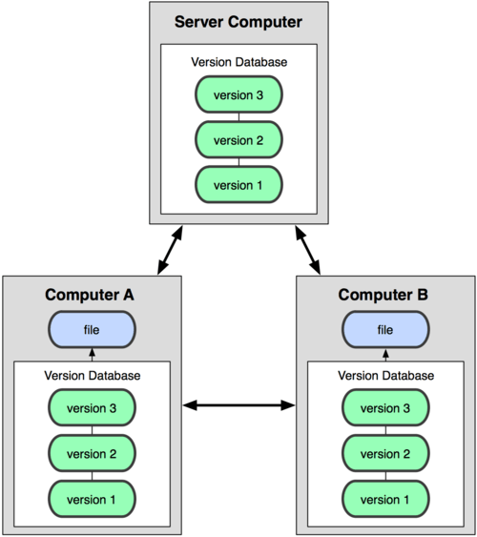*Hình 1: Mô hình hoạt động của DVCS*

1. **Cách tạo một repository.**

* 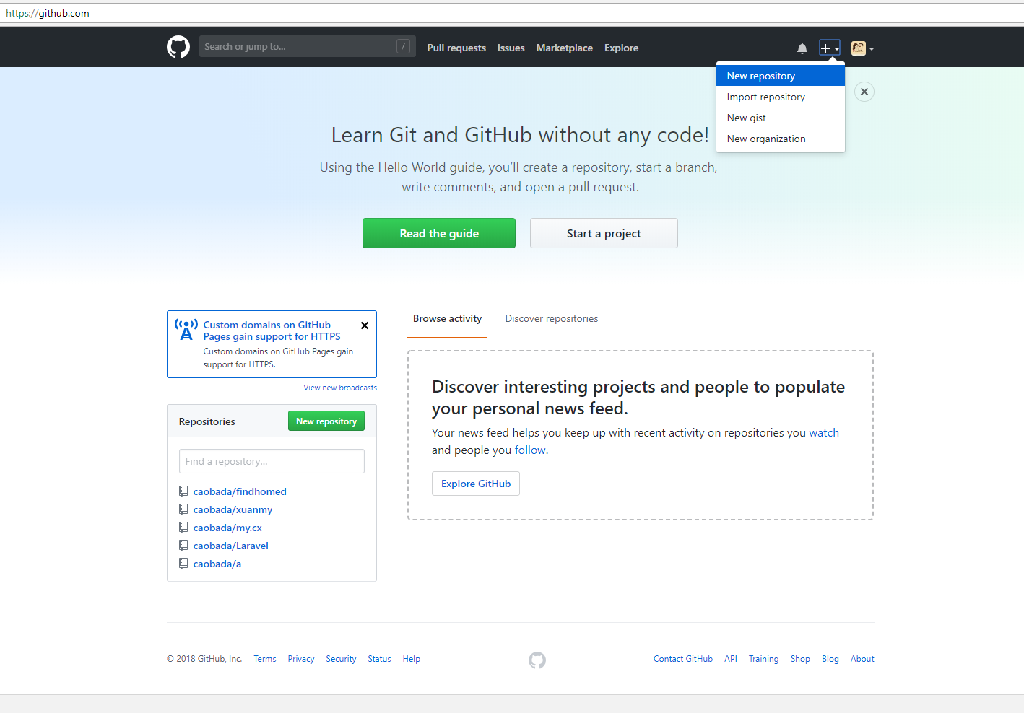Trước tiên cần đăng nhập vào <http://github.com> và ấn vào dấu + trên menu và chọn New repository.

*Hình 2: Tạo 1 reponsitory trên web*

* 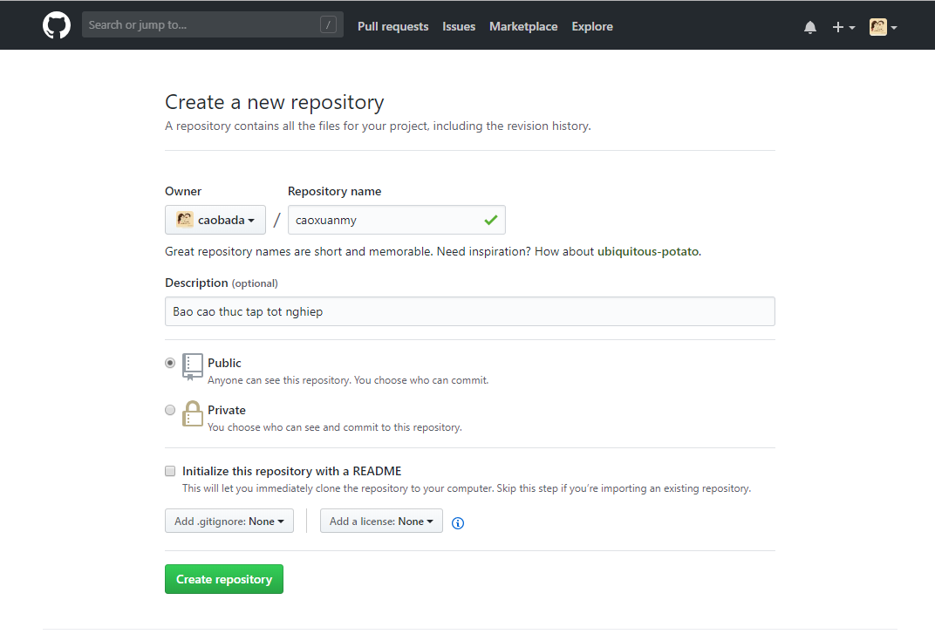Sau đó bạn sẽ đặt tên cho kho chứa của bạn. Bạn có thể chọn loại khó chứa là Public (ai cũng có thể clone) hoặc Private (chỉ có người được quyền mới có thể clone).

*Hình 3:Đặt tên cho repository*

* 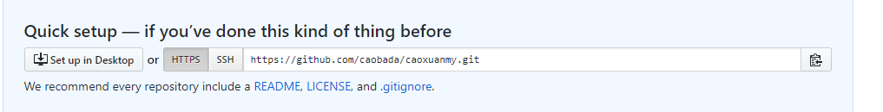Sau khi tạo xong một repository thì nó sẽ cung cấp một đường link git có thể clone từ máy tính local lên github online.

*Hình 4: Đường link repository*

* Để có thể clone hay lấy dữ liệu trên kho hoặc làm việc với github thì bạn phải nắm rõ được các câu lệnh comand line. Thay vì đó có một phần mềm đơn giản hóa hơn thay vì gõ lệnh thì bạn sẽ làm việc trên UI, đó là source tree.

1. **Giới thiệu về Source Tree**

* Sourcetree là một phần mềm giúp đơn giản hóa cách bạn tương tác với kho Git của bạn thay vì phải gõ lệnh trực tiếp trên comand line. Trực quan hóa và quản lý kho của bạn thông qua giao diện Git đơn giản của Sourcetree.

**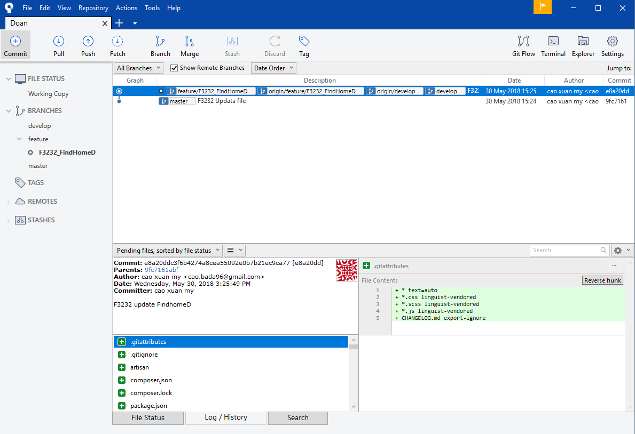***Hình 5: Giao diện của Source Tree*

1. **Kết nối Github với Source Tree**

* 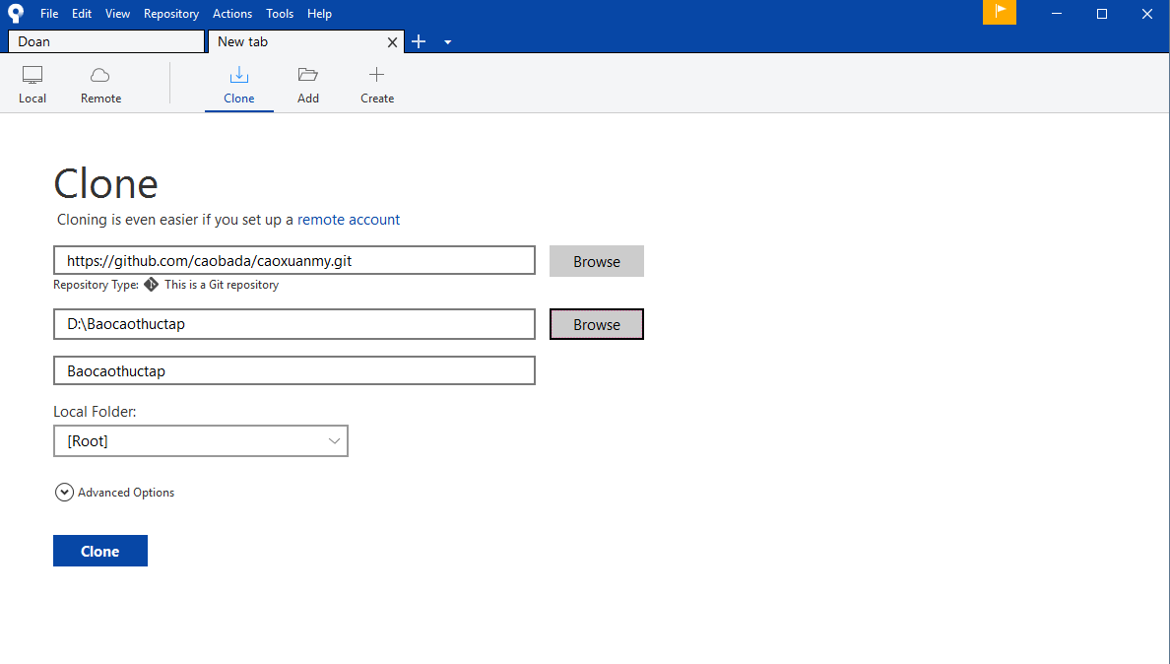Đầu tiên phải clone từ source tree và điền link reponsitory mà đã tạo trên github. Sau đó chọn folder ở máy local muốn lưu trữ, bắt buộc folder phải trống.

*Hình 6: Clone github từ source Tree*

* Khi đã clone xong thì việc đầu tiên là phải phân nhánh cho dự án để làm việc. Bắt buộc phải đẩy file lên rồi mới phân nhánh được.

**\* Đẩy code lên (Push)**